**Памятки по формированию самооценки обучающихся на уроках физкультуры**

1-ый этап: Ученик должен научиться понимать и принимать контроль учителя

Для этого учитель должен:

• ознакомить учащихся с нормами и критериями оценки знаний, умений и навыков;

• сообщать учащимся, после каких доз учебного материала необходим контроль и цель проведения того или иного контроля;

• просить учащегося самостоятельно оценить свою деятельность;

• просить учащегося оценить деятельность товарища, опираясь на указанные учителем критерии;

• научить учащихся пользоваться различными видами проверки.

2-й этап. Ученик должен научиться наблюдать и анализировать учебную деятельность своих товарищей.

Для этого учителю следует практиковать взаимопроверку обучающихся самостоятельных упражнений. При взаимопроверке учащиеся должны знать, что цель таких работ не в получении оценки, а в том, чтобы проверить, насколько глубоко и правильно понята тема. Взаимопроверка служит хорошей школой воспитания самоконтроля – ведь обнаружить ошибки у товарища гораздо легче, чем собственные, а полученные навыки контроля ученик переносит на свою деятельность (самоконтроль). Необходимо практиковать выполнение двигательного действия несколькими учениками.

3-й этап. Ученик должен научиться осуществлять наблюдение своей учебной деятельности, ее самоанализ.

При осуществлении контроля формирования навыка самоконтроля младших школьников, на уроках физической культуры, использовались срезы. Срезы осуществлялись в сентябре, декабре и мае. Полученные результаты представлены в таблицах.

Таблица 1. «Срез № 1»

|  |  |  |  |  |
| --- | --- | --- | --- | --- |
| Обучающийся | Самооценка | Оценка группы в среднем | Оценка преподавателя | Объективность самооценки % |
| 1 | 4 | 3 | 3 | 3,3 |
| 2 | 3 | 4 | 2 | 3 |

Предложен набор тестовых упражнений, которые заносятся в личную карточку учащегося. К числу основных физических качеств относят: гибкость (наклон туловища вперёд); различные виды выносливости (1000 м); силовые качества (сила рук - отжимание девочки и подтягивание мальчики, пресс за 1 мин); скоростные качества (бег на 60 м); скоростно-силовые качества (прыжок в длину с места); а также координационные способности (челночный бег). По результатам тестирования, прослеживается динамика усвоения программы по физическому воспитанию каждым ребенком и классом в целом.

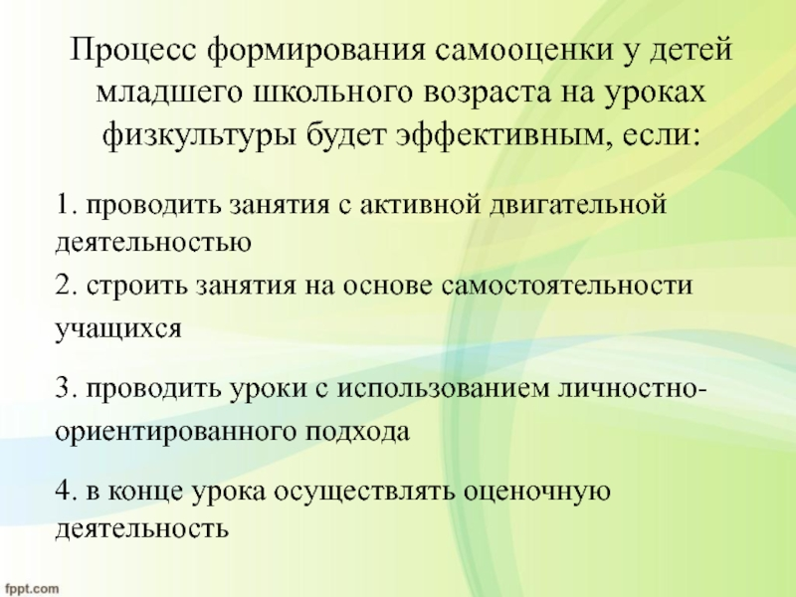

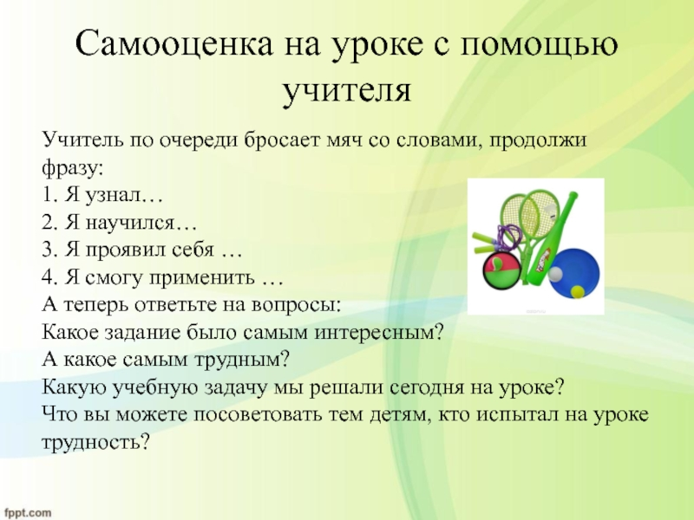

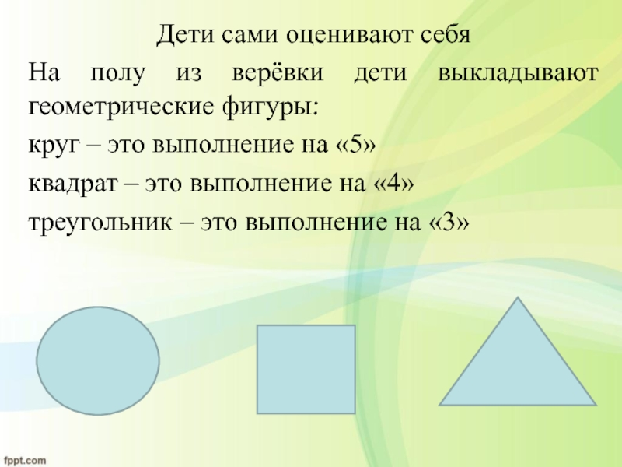

https://infourok.ru/nabor-pamyatok-dlya-samoocenki-7587175.html